Documentação da reunião de Lean Inception, realizada no dia **1 de setembro, às 18h do horário de Mato Grosso do Sul.**

|  |
| --- |
| **Primeiro passo: Visão do produto** |
|  |
| Uma plataforma para os gestores de saúde pública de MS; |
| Realizar a análise de dados com maior facilidade; |
| É uma página web |
| Irá se chamar painel de gerenciamento previsional do SUS |
| O diferencial da plataforma: a facilidade de obtenção dos dados por parte dos gestores de saúde pública |
| Pode se inspirar em: FIOCRUZ - Análise de Dados; Gestão de saúde da Prefeitura de Saúde; Serviços de previsão da bolsa financeira. |
| É capaz de obter uma previsão com base nos dados existentes na plataforma. |
|  |
|  |
|  |
| **Segundo passo: É - NÃO É - FAZ - NÃO FAZ** |
|  |
| Teria uma parte institucional (referente a informações sobre o projeto e seus integrantes). |
| É uma plataforma para análise de dados |
| Uma plataforma aberta para todos os gestores de saúde do estado (será aberta) |
| Uma plataforma com a possibilidade de inserção dos dados na fórmula (Diretamente na página que o usuário acessará) |
| Uma plataforma fechada com muitos níveis de hierarquia |
| Uma plataforma com a possibilidade de visualização dos cálculos necessários para a previsão |
| Uma plataforma com dados inseridos constantemente |
| Uma plataforma web com sua respectiva área administrativa (para inserção dos dados) |
| Será possível realizar a inserção dos dados |
| Receberiam uma alimentação de dados periódica (1/mês) |
| Não insere outros tipos de indicadores / dados (irão se manter os mesmos tipos de dados) |
| Será possível realizar o gerenciamento destes dados |
|  |
|  |
|  |
|  |
| **Terceiro passo: Metas e objetivos do produto** |
|  |
| Realizar a divulgação dos dados de maneira "fácil". |
| Solucionar os problemas relacionados ao tempo de pesquisa por parte dos gestores de saúde pública. |
| Conseguir inserir os dados com a periodicidade necessária (1/mês). |
| Ter o acesso aberto da plataforma de visualização. |
| Realizar a divulgação dos dados sobre os participantes do projeto, incluindo os fomentadores. |
| Realizar o gerenciamento dos dados inseridos pelos Pesquisadores/alunos de iniciação científica por parte dos docentes. |
|  |
| **Quarto passo: Persona Principal** |
|  |
| Um gestor de saúde pública, com muitos dados a serem analisados para obter uma melhora ou diminuição em casos graves de saúde. |
| Nathan |
| Realiza diversas pesquisas diariamente a respeito. |
| Obter os dados com maior facilidade em relação a sua coleta (não necessitaria de muita pesquisa para obter dados necessários) |
|  |
|  |
|  |
| **Quinto passo: Jornada do usuário** |
|  |
| **Usuário comum** |
| O usuário entraria na plataforma |
| Obteria acesso a visualização dos dados do Estado. |
| Conseguiria obter acesso aos dados específicos dos munícipios. |
| Acessaria um setor do site com uma visualização "macro" dos seus dados. |
| Conseguiria obter uma coleta dinâmica de dados com facilidade (por ele mesmo) |
| Acessaria a funcionalidade comparação de dados com relação aos munícipios do Estado |
|  |
|  |
| **Usuário Administrativo (Pesquisadores e docentes relacionados)** |
|  |
| O usuário administrador entraria na plataforma |
| Obteria acesso a visualização dos dados do Estado. |
| Conseguiria obter acesso aos dados específicos dos munícipios. |
| Acessaria um setor do site com uma visualização "macro" dos seus dados. |
| Conseguiria obter uma coleta dinâmica de dados com facilidade (por ele mesmo) |
| O usuário docente conseguiria validar a informação dos dados referentes aos inseridos pelos pesquisadores discentes. |
| O administrador docente conseguiria editar as informações institucionais. |

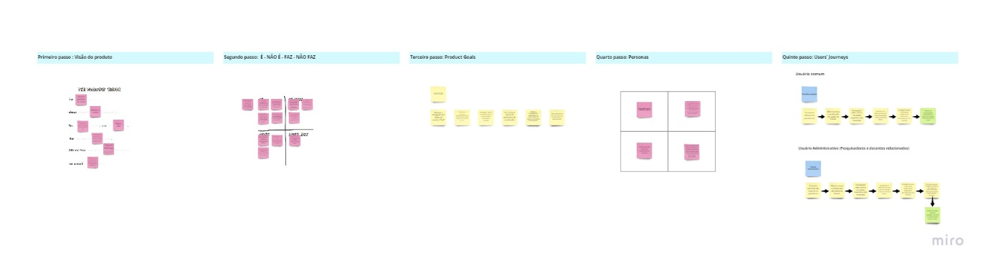

*Arquivo elaborado na plataforma Miro, durante a reunião de Lean Inception com o cliente do projeto, Nathan Aratani.*